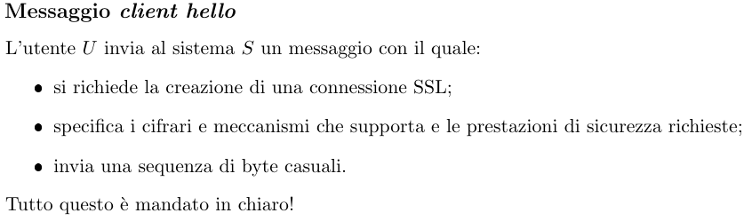

**Server**

**Client**



